PROJETO  ESC
Professor orientador: Prof. MSc. Luis Fernando dos Santos Pires
Integrantes: RA:
EnHsiang Chien | 25027289
Eric De Lucas Silva | 22011030
Stephanie Macedo da Silva | 25027387

Componentes e responsabilidades

Introdução
O design de software do Projeto ESC foi estruturado para organizar as funcionalidades do sistema e estabelecer as responsabilidades de seus principais componentes. A arquitetura contempla recursos de autenticação, administração de usuários, gerenciamento de dados financeiros e visualização de indicadores por meio de dashboards específicos para CEO, CFO, Acionistas e Poder Concedente. O diagrama a seguir apresenta a organização funcional desses componentes e suas relações, permitindo compreender como o sistema foi planejado para atender às necessidades dos diferentes perfis de usuários.
Figura 1 – Design de software: organização funcional dos componentes do ESC.
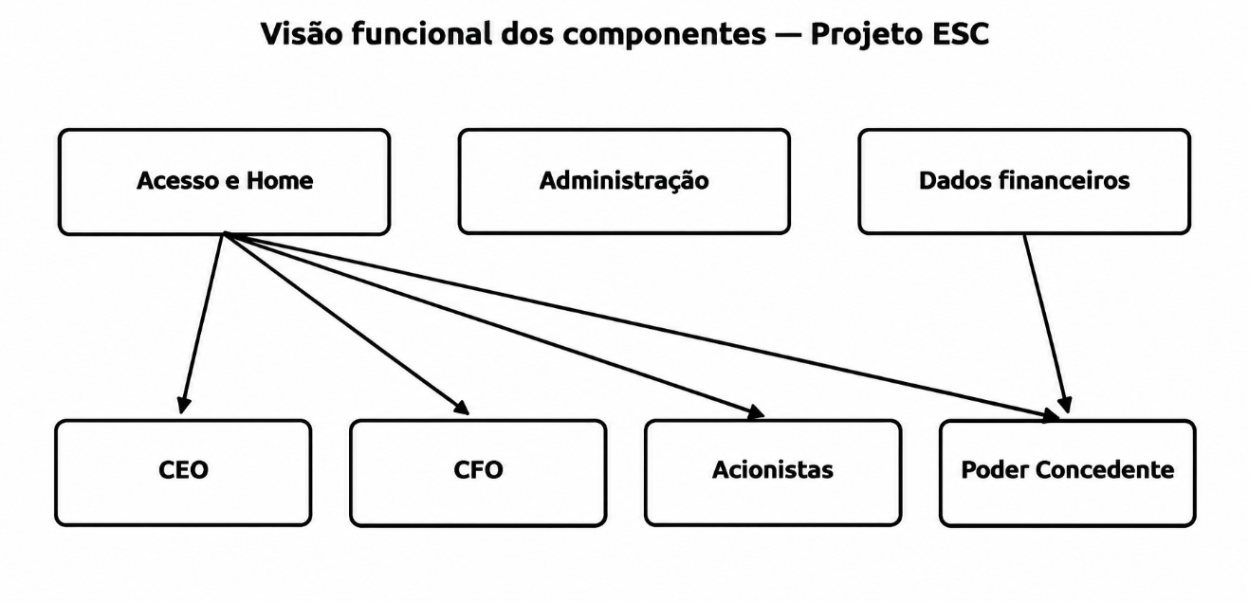
Fonte: elaboração própria

O design de software do Projeto ESC está dividido em quatro componentes funcionais, apresentados a seguir, que organizam as principais responsabilidades do sistema e suas interações com os usuários:
- Acesso e Home reúne identificação, autenticação e seleção de painel.
- Administração contempla usuários, permissões e registros de acesso.
- Dados financeiros representa as informações utilizadas nas consultas.
- Os quatro painéis organizam as funcionalidades por perfil.
Componente | Responsabilidade
Acesso e Home | Autenticação e navegação inicial
Administração | Usuários, permissões e histórico de acesso
Dados financeiros | Dados e indicadores exibidos nos painéis
Dashboards | Consultas específicas de CEO, CFO, Acionistas e Poder Concedente
A divisão funcional favorece a separação de responsabilidades e a clareza da navegação. As integrações técnicas devem ser confirmadas na implementação.
Tabela 01 – Componentes e Responsabilidades do Sistema
Área funcional | Responsabilidade | Atores envolvidos
Acesso e Home | Receber credenciais, autenticar e direcionar para o painel autorizado. | Usuário
Administração de acesso | Cadastrar/gerenciar usuários, definir permissões e consultar registros de acesso. | CEO (ator administrativo conforme o diagrama Home)
Entrada de dados | Receber arquivo Excel e solicitar validação/processamento dos dados. | Usuário autorizado
Painéis financeiros | Exibir indicadores, consultas e análises pertinentes ao perfil selecionado. | CEO, CFO, Acionistas e Poder Concedente
Fonte: elaboração do grupo

Conclusão
A organização dos componentes do Projeto ESC demonstra a importância da divisão de responsabilidades para o funcionamento e a manutenção do sistema. A separação entre acesso, administração, gerenciamento de dados e dashboards financeiros contribui para uma estrutura mais organizada, facilitando a navegação e a apresentação das informações de acordo com cada perfil. Dessa forma, o design de software apresentado estabelece uma visão geral das funcionalidades da plataforma e serve como referência para compreender sua implementação, identificar oportunidades de melhoria e orientar futuras atualizações.

Fluxo funcional das telas

Introdução
O fluxo funcional das telas do Projeto ESC tem como objetivo representar a sequência de navegação dos usuários e a relação entre as principais interfaces do sistema. A estrutura apresentada contempla o processo de autenticação, o acesso à página inicial, a seleção dos dashboards financeiros e as funcionalidades administrativas. O diagrama permite compreender como os diferentes perfis de usuários interagem com a plataforma, considerando suas respectivas permissões de acesso. Dessa forma, a representação visual contribui para identificar os caminhos de navegação e demonstrar a organização das telas do sistema.
Figura 2 – Design visual: fluxo conceitual das telas do Projeto ESC.
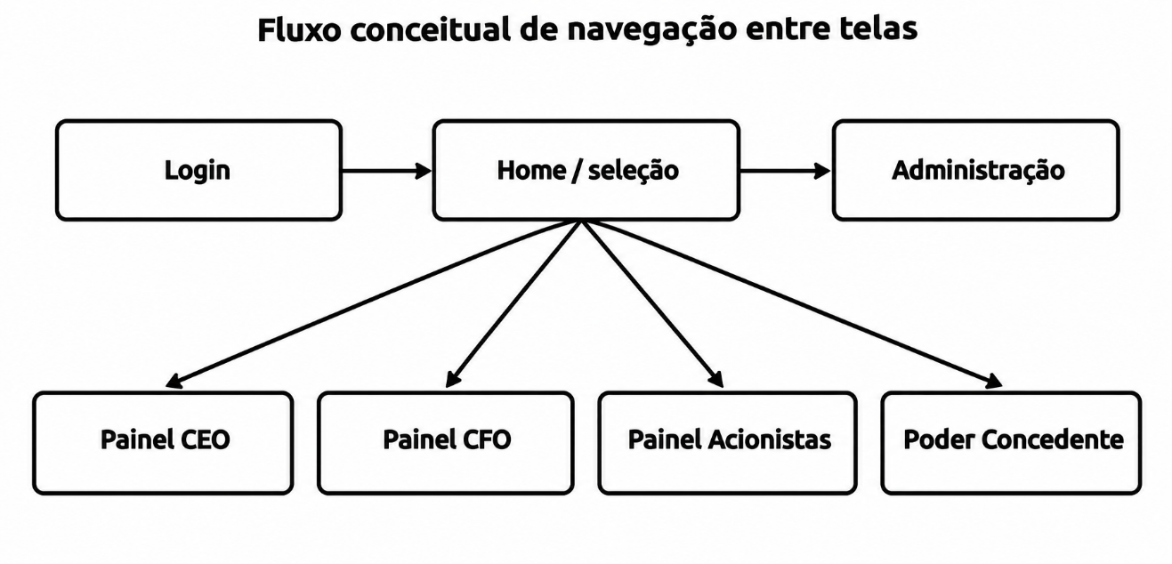
Fonte: elaboração própria
O fluxo funcional das telas do Projeto ESC apresenta as principais etapas de navegação do usuário, desde a autenticação até o acesso aos dashboards e às funcionalidades administrativas, conforme descrito nos tópicos a seguir:
- O usuário inicia pela autenticação.
- A Home oferece a escolha do painel conforme o acesso permitido.
- Os dashboards disponibilizam consultas para cada perfil.
- A administração é uma área separada para operações autorizadas.

A tabela a seguir apresenta uma síntese do fluxo funcional das telas do Projeto ESC, destacando as etapas de navegação, as funcionalidades disponíveis e os respectivos perfis de acesso.
Tabela 02 – Fluxo Funcional das Telas
Tela | Entrada | Resposta esperada
Login | Credenciais | Autenticação ou mensagem de falha
Home | Escolha de painel | Encaminhamento conforme permissão
Dashboards | Filtros e consultas | Indicadores, tabelas e gráficos
Administração | Ações de gestão | Atualizações e registros de acesso
Fonte: elaboração do grupo

Conclusão
A representação do fluxo funcional das telas demonstra a importância de uma navegação organizada e intuitiva para o funcionamento do Projeto ESC. A separação entre autenticação, página inicial, dashboards financeiros e administração permite estruturar o acesso às funcionalidades de acordo com as necessidades e permissões de cada usuário. Além disso, o diagrama facilita a compreensão das interações entre as interfaces e contribui para verificar a consistência entre o design visual e os casos de uso documentados. Assim, o fluxo apresentado serve como referência para avaliar a experiência do usuário e identificar possíveis melhorias na navegação da plataforma.

Diagramas UML

Acesso e Home

Introdução
O diagrama de casos de uso de Acesso e Home do Projeto ESC apresenta as principais interações entre os usuários e as funcionalidades de entrada e administração do sistema. A modelagem contempla a autenticação, a verificação de permissões, a seleção do painel financeiro, a alteração de idioma e a importação de planilhas. Além disso, representa as operações administrativas relacionadas ao cadastro de usuários, ao gerenciamento de permissões e à consulta do histórico de acessos. Dessa forma, o diagrama permite compreender como o sistema organiza o acesso às funcionalidades e diferencia as responsabilidades dos usuários e do administrador.
Figura 3 – Diagrama de casos de uso — Acesso e Home
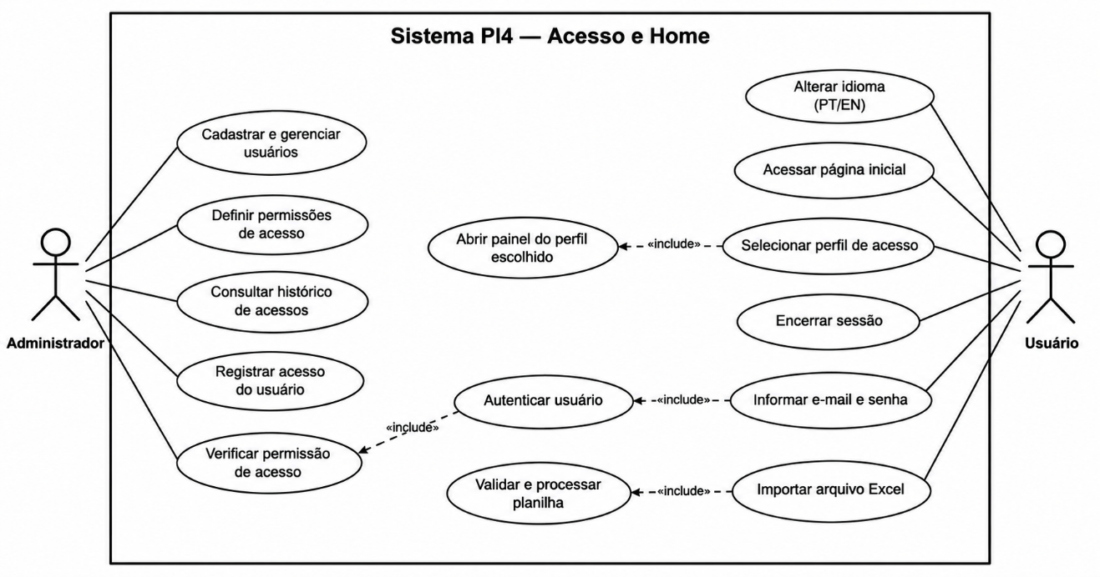
Fonte: elaboração do grupo (diagrama original do Projeto ESC).
O diagrama de Acesso e Home do Projeto ESC apresenta as principais funcionalidades de autenticação, navegação inicial e administração do sistema, destacando as interações entre o usuário e o administrador, conforme descrito nos tópicos a seguir:
- O Usuário informa e-mail e senha e solicita autenticação.
- O sistema verifica permissões de acesso antes de abrir o painel do perfil escolhido.
- A Home também prevê encerrar sessão, alterar idioma e importar arquivo Excel, com validação e processamento da planilha.
- O ator CEO aparece ligado ao cadastro e gerenciamento de usuários, à definição de permissões e à consulta de histórico de acessos.

A tabela a seguir apresenta uma síntese das funcionalidades de Acesso e Home do Projeto ESC, destacando as interações dos usuários e administradores, os dados de entrada, os processos realizados e as saídas geradas pelo sistema.
Tabela 03 – Casos de Uso – Acesso e Home
Elemento | Descrição
Ator(es) | Usuário / CEO
Entradas | Credenciais, seleção de perfil, arquivo Excel e ações administrativas
Processamento | Autenticação, verificação de permissão, validação da planilha e registro de acesso
Saídas | Abertura de painel autorizado, resultado da importação e informações de acesso
Fonte: elaboração do grupo

Conclusão
A análise do diagrama de Acesso e Home demonstra a importância da autenticação e do controle de permissões para a organização do Projeto ESC. A separação entre as funcionalidades gerais dos usuários e as operações administrativas contribui para definir responsabilidades e estruturar o acesso aos diferentes dashboards financeiros. Além disso, a representação dos casos de uso facilita a identificação das principais entradas, processamentos e saídas do sistema, permitindo verificar a coerência entre a modelagem UML e as funcionalidades desenvolvidas na plataforma.

CEO

Introdução
O diagrama de casos de uso do CEO no Projeto ESC apresenta as principais funcionalidades disponibilizadas ao responsável pela gestão estratégica da organização. A modelagem contempla o acesso ao painel estratégico, a visualização de indicadores financeiros, a análise do desempenho econômico e a comparação entre diferentes cenários. Além disso, permite consultar tendências e riscos, apresentando os resultados por meio de gráficos e tabelas. Dessa forma, o diagrama demonstra como o sistema disponibiliza informações relevantes para apoiar o acompanhamento dos resultados e a tomada de decisões estratégicas.
Figura 4 – Diagrama de casos de uso — CEO
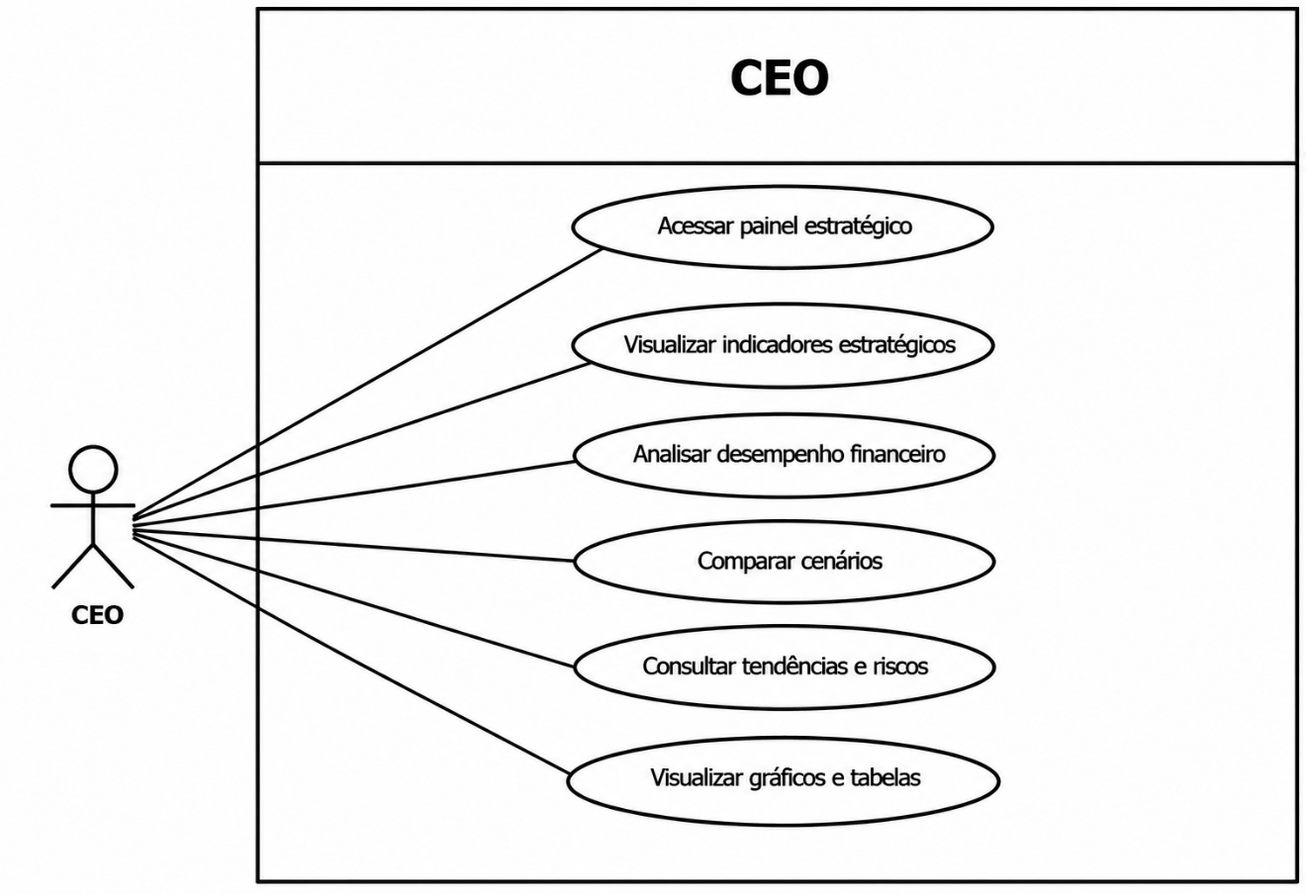
Fonte: elaboração do grupo (diagrama original do Projeto ESC).
O diagrama de casos de uso do CEO no Projeto ESC apresenta as principais funcionalidades destinadas à análise estratégica, ao acompanhamento do desempenho financeiro e à comparação de cenários, conforme descrito nos tópicos a seguir:
- O CEO acessa o painel estratégico.
- Visualiza indicadores estratégicos e analisa o desempenho financeiro.
- Compara cenários e consulta tendências e riscos.
- Os resultados são apresentados em gráficos e tabelas.

A tabela a seguir apresenta uma síntese das funcionalidades do painel CEO do Projeto ESC, destacando os dados de entrada, os processos de análise estratégica e financeira e as informações geradas para apoiar a tomada de decisões.
Tabela 04 – Casos de Uso – CEO
Elemento | Descrição
Ator(es) | CEO
Entradas | Seleção de consultas e cenários
Processamento | Organização e comparação de indicadores financeiros
Saídas | Indicadores estratégicos, tendências, riscos, gráficos e tabelas
Fonte: elaboração do grupo

Conclusão
A análise do diagrama de casos de uso do CEO evidencia a importância da organização dos indicadores financeiros para o acompanhamento estratégico do Projeto ESC. As funcionalidades de comparação de cenários, avaliação do desempenho e consulta de tendências e riscos permitem uma visão abrangente das informações apresentadas pelo sistema. Assim, a modelagem contribui para compreender as interações do CEO com o dashboard, demonstrando como as entradas são processadas e transformadas em gráficos, tabelas e indicadores que auxiliam na tomada de decisões gerenciais.

CFO

Introdução
O diagrama de casos de uso do CFO (Chief Financial Officer) no Projeto ESC apresenta as principais funcionalidades destinadas à gestão e ao acompanhamento financeiro da organização. A modelagem contempla o acesso ao painel financeiro, a consulta à Demonstração do Resultado do Exercício (DRE), ao Balanço Patrimonial e ao Fluxo de Caixa. Além disso, permite analisar o capital de giro, a tesouraria, a liquidez e o endividamento, bem como comparar diferentes cenários financeiros. Dessa forma, o diagrama demonstra como o sistema organiza as informações contábeis e financeiras para apoiar o planejamento, o controle dos recursos e a tomada de decisões.
Figura 5 – Diagrama de casos de uso — CFO
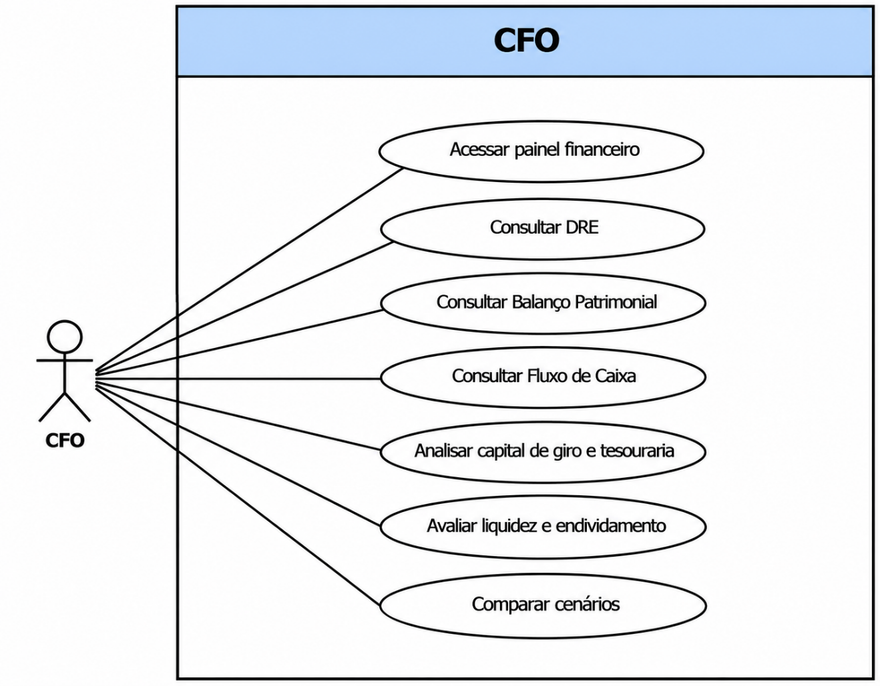
Fonte: elaboração do grupo (diagrama original do Projeto ESC).

O diagrama de casos de uso do CFO no Projeto ESC apresenta as principais funcionalidades destinadas à gestão financeira, à análise das demonstrações contábeis e à avaliação de indicadores de liquidez, endividamento e tesouraria, conforme descrito nos tópicos a seguir:
- O CFO acessa o painel financeiro.
- (ii) Consulta DRE, Balanço Patrimonial e Fluxo de Caixa.
- (iii) Analisa capital de giro, tesouraria, liquidez e endividamento.
- (iv) Compara cenários para apoiar a avaliação financeira.
A tabela a seguir apresenta uma síntese das funcionalidades do painel CFO do Projeto ESC, destacando os dados de entrada, os processos de análise financeira e as informações geradas para apoiar a gestão financeira e a tomada de decisões.
Tabela 05 – Casos de Uso – CFO
Elemento | Descrição
Ator(es) | CFO
Entradas | Seleção de demonstrativos, análises e cenários
Processamento | Consulta e organização de informações contábeis e indicadores
Saídas | Demonstrativos, indicadores de liquidez, tesouraria e comparações
Fonte: elaboração do grupo

Conclusão
A análise do diagrama de casos de uso do CFO evidencia a importância da integração entre os demonstrativos contábeis e os indicadores financeiros disponibilizados pelo Projeto ESC. As funcionalidades de consulta à DRE, ao Balanço Patrimonial e ao Fluxo de Caixa, juntamente com as análises de capital de giro, liquidez, endividamento e comparação de cenários, proporcionam uma visão abrangente da situação financeira apresentada no dashboard. Assim, a modelagem permite compreender como o CFO utiliza as informações processadas pelo sistema para avaliar o desempenho financeiro, identificar possíveis riscos e fundamentar decisões relacionadas à gestão dos recursos da organização.

Acionistas

Introdução
O diagrama de casos de uso dos Acionistas no Projeto ESC apresenta as principais funcionalidades destinadas ao acompanhamento dos resultados econômicos e financeiros da organização. A modelagem contempla o acesso ao painel dos acionistas, a consulta ao resultado líquido, a análise da rentabilidade e a avaliação da liquidez e do ciclo financeiro. Além disso, permite comparar diferentes cenários para acompanhar possíveis variações no desempenho financeiro. Dessa forma, o diagrama demonstra como o sistema disponibiliza informações relevantes para auxiliar os acionistas na avaliação dos resultados e na tomada de decisões relacionadas aos seus investimentos.
Figura 6 – Diagrama de casos de uso — Acionistas
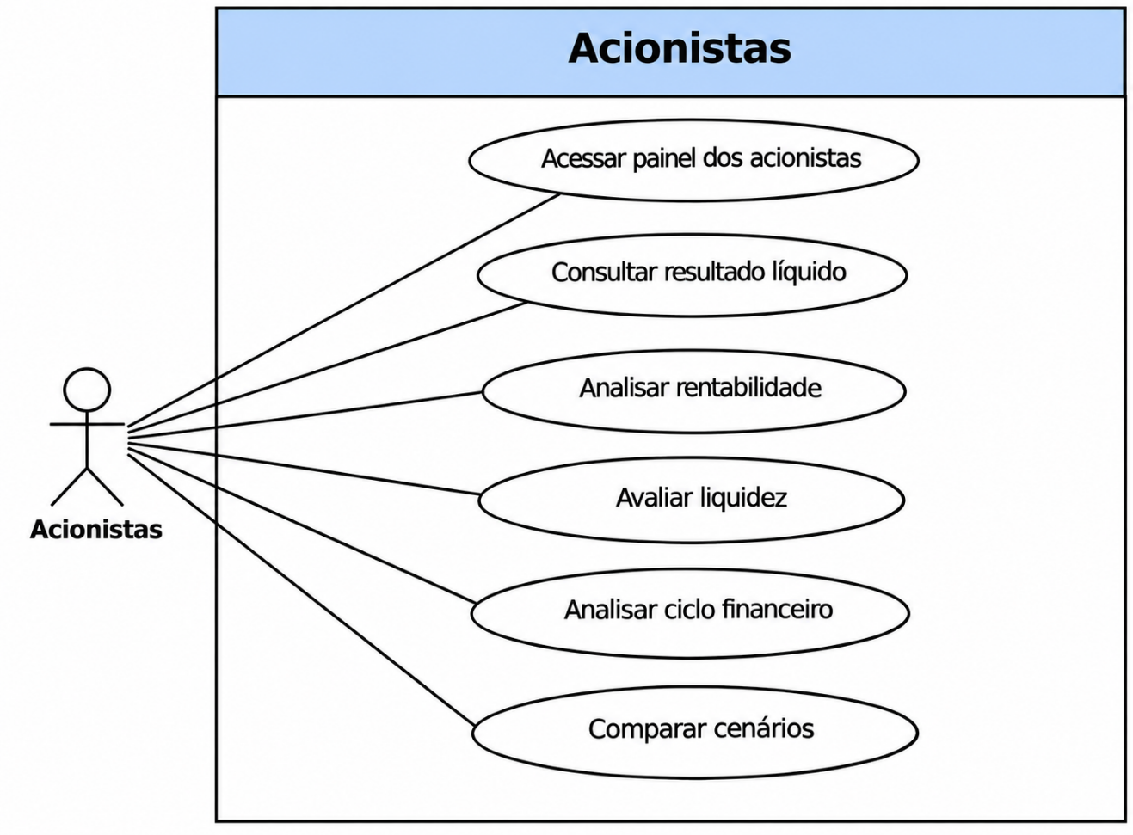
Fonte: elaboração do grupo (diagrama original do Projeto ESC).
O diagrama de casos de uso dos Acionistas no Projeto ESC apresenta as principais funcionalidades destinadas à análise da rentabilidade, ao acompanhamento do resultado líquido e à avaliação dos indicadores de liquidez e ciclo financeiro, conforme descrito nos tópicos a seguir:
- Os Acionistas acessam seu painel.
- Consultam resultado líquido.
- Analisam rentabilidade, liquidez e ciclo financeiro.
- Comparam cenários para acompanhar a evolução financeira.

A tabela a seguir apresenta uma síntese das funcionalidades do painel de Acionistas do Projeto ESC, destacando os dados de entrada, os processos de análise da rentabilidade, liquidez e ciclo financeiro, além das informações geradas para apoiar a avaliação dos resultados e a tomada de decisões.
Tabela 06 – Casos de Uso – Acionistas
Elemento | Descrição
Ator(es) | Acionistas
Entradas | Solicitação de resultados e seleção de cenários
Processamento | Consulta e comparação de indicadores de resultado e rentabilidade
Saídas | Resultado líquido, indicadores e comparações
Fonte: elaboração do grupo

Conclusão
A análise do diagrama de casos de uso dos Acionistas evidencia a importância da disponibilização de indicadores financeiros para o acompanhamento da rentabilidade e do desempenho econômico da organização. As funcionalidades de consulta ao resultado líquido, avaliação da liquidez, análise do ciclo financeiro e comparação de cenários proporcionam uma visão abrangente dos resultados apresentados pelo Projeto ESC. Assim, a modelagem permite compreender como os acionistas utilizam as informações processadas pelo sistema para avaliar o retorno dos investimentos, identificar possíveis riscos financeiros e acompanhar a evolução dos indicadores ao longo dos diferentes cenários analisados.

Poder Concedente

Introdução
O diagrama de casos de uso do Poder Concedente no Projeto ESC apresenta as principais funcionalidades destinadas ao acompanhamento e à fiscalização da situação econômico-financeira do projeto. A modelagem contempla o acesso ao painel específico do Poder Concedente, o monitoramento da tesouraria, a análise da liquidez e do ciclo financeiro, além da avaliação da probabilidade de caixa negativo. Também permite comparar diferentes cenários financeiros, proporcionando uma visão dos possíveis riscos e variações nos resultados. Dessa forma, o diagrama demonstra como o sistema organiza informações relevantes para apoiar o acompanhamento financeiro e a avaliação da sustentabilidade econômica do projeto.
Figura 7 – Diagrama de casos de uso — Poder Concedente
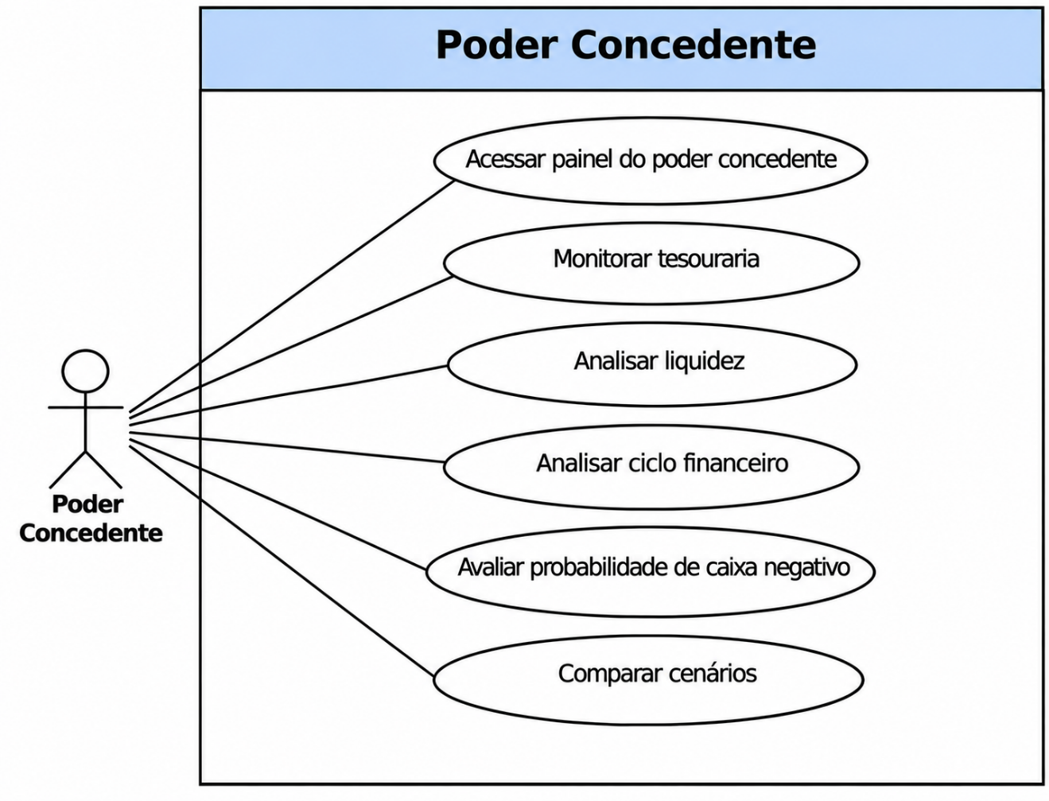
Fonte: elaboração do grupo (diagrama original do Projeto ESC).
O diagrama de casos de uso do Poder Concedente no Projeto ESC apresenta as principais funcionalidades destinadas ao monitoramento da tesouraria, à análise da liquidez e do ciclo financeiro, à avaliação da probabilidade de caixa negativo e à comparação de cenários, conforme descrito nos tópicos a seguir:
- O Poder Concedente acessa seu painel.
- (ii) Monitora tesouraria.
- (iii) Analisa liquidez, riscos e indicadores de acompanhamento.
- (iv) Compara cenários conforme as opções representadas no diagrama.
A tabela a seguir apresenta uma síntese das funcionalidades do painel do Poder Concedente do Projeto ESC, destacando os dados de entrada, os processos de monitoramento da tesouraria, análise da liquidez, ciclo financeiro e riscos de caixa negativo, além das informações geradas para apoiar a fiscalização e o acompanhamento financeiro do projeto.
Tabela 07 – Casos de Uso – Poder Concedente
Elemento | Descrição
Ator(es) | Poder Concedente
Entradas | Seleção de indicadores e cenários
Processamento | Consulta e comparação de indicadores financeiros
Saídas | Informações de tesouraria, liquidez, riscos e comparações
Fonte: elaboração do grupo

Conclusão
A análise do diagrama de casos de uso do Poder Concedente evidencia a importância do monitoramento financeiro para o acompanhamento das condições econômicas do Projeto ESC. As funcionalidades de análise da tesouraria, liquidez, ciclo financeiro e probabilidade de caixa negativo, juntamente com a comparação de cenários, permitem identificar possíveis situações de risco e avaliar o comportamento dos indicadores financeiros. Assim, a modelagem demonstra como o dashboard disponibiliza informações que auxiliam o Poder Concedente no acompanhamento dos resultados, na identificação de vulnerabilidades financeiras e na tomada de decisões relacionadas à supervisão do projeto.

Funcionalidades gerais

(01) Autenticação e controle de acesso: Permite identificar usuários por credenciais e controlar o acesso conforme as permissões.

(02) Gerenciamento de usuários: O administrador pode cadastrar e gerenciar usuários e permissões; a interface identifica o perfil conectado e oferece a opção de sair.

(03) Seleção de dashboards: Permite alternar entre as visões CEO, CFO, Acionistas e Poder Concedente, respeitando as permissões.

(04) Importação de planilhas: Permite inserir novas planilhas financeiras sem substituir os conjuntos de dados existentes.

(05) Seleção de conjuntos de dados: Permite visualizar individualmente os dados originais, os importados ou ambos simultaneamente.

(06) Exclusão de dados: Permite excluir conjuntos de dados anteriormente inseridos.

(07) Filtros financeiros: Permite filtrar as análises por ano do horizonte e cenário em foco.

(08) Geração de relatórios: O sistema oferece duas modalidades: Memorial Técnico CTI, com base nos filtros financeiros atuais, e Executivo Personalizado, configurável por perfil C-Level, autor, empresa, blocos do relatório e cenários para comparação.

(09) Alteração de idioma: Permite alternar entre português brasileiro e inglês.

(10) Personalização do tema: Oferece as opções System, Light e Dark.

(11) Impressão e gravação de tela: A interface apresenta as opções Print e Record screen.

(12) Testes e diagnósticos: Apresenta envio de e-mail de teste, varredura de riscos do modelo financeiro e simulação de alertas de risco.

(13) Assistente de inteligência artificial: Permite enviar perguntas sobre indicadores, funcionalidades e navegação no dashboard.

(14) Configuração da API Gemini: Apresenta um campo para inserir chave de API Gemini e configurar o uso de serviço externo de IA.

(15) Limpeza de conversa: Permite limpar o histórico de mensagens apresentado no assistente.

(16) Indicadores financeiros: Apresenta indicadores como EBITDA operacional, ponto de equilíbrio e margens.

(17) Comparação de cenários: Permite consultar e comparar resultados de cenários, inclusive informações consolidadas de simulações de Monte Carlo.

(18) Navegação entre análises: Exibe seções como Visão Geral & DRE, DRE Operacional, Break-Even & Margens, Eficiência LTV/CAC, Comparar Cenários e Auditoria.

(19) Análises customizadas e fórmulas: A opção “Adicionar análise customizada” permite escolher uma métrica existente ou utilizar o Construtor de Fórmula, selecionar um indicador financeiro, definir o tipo de gráfico e adicionar a análise ao dashboard.

(20) Download e interação com gráficos: A barra de ferramentas no canto superior direito de cada gráfico permite salvar a visualização como imagem, ampliar ou reduzir o zoom, deslocar a área visível, selecionar uma região e restaurar a visualização.

(21) Inclusão de métricas existentes: Na janela “Adicionar análise customizada”, o usuário pode selecionar um indicador financeiro já disponível, escolher o tipo de gráfico e adicioná-lo ao dashboard.

Funcionalidades por perfil de usuário
Perfil | Funcionalidades principais | Objetivo
CEO | Indicadores estratégicos, EBITDA e ponto de equilíbrio | Apoiar decisões estratégicas e avaliar a viabilidade financeira.
CFO | Fluxo de caixa, liquidez, capital de giro, endividamento e riscos | Apoiar planejamento e controle financeiro.
Acionistas | Rentabilidade, resultados e indicadores de desempenho | Acompanhar desempenho econômico-financeiro.
Poder Concedente | Liquidez, tesouraria, ciclo financeiro e riscos | Acompanhar indicadores econômico-financeiros.
Administrador | Usuários, permissões e acessos | Controlar a administração do sistema.

Inserção e gerenciamento de dados

O sistema permite importar novas planilhas sem substituir as existentes. Após a importação, o usuário pode escolher qual conjunto deseja visualizar, consultar os dados originais ou importados individualmente, selecionar ambos simultaneamente e excluir conjuntos previamente inseridos.

Importação: Adiciona novos conjuntos de dados financeiros.

Preservação: Mantém os conjuntos anteriores após novas importações.

Seleção individual: Exibe um conjunto escolhido.

Visualização conjunta: Permite exibir os conjuntos original e importado ao mesmo tempo.

Exclusão: Remove um conjunto de dados selecionado.

Geração de relatórios

O sistema disponibiliza a função “Criar Relatório”, com duas modalidades de documentos financeiros em PDF. O Memorial Técnico CTI utiliza os filtros selecionados no dashboard. O Executivo Personalizado permite configurar o conteúdo e a identificação do relatório antes de sua geração.

Memorial Técnico CTI: utiliza o ano e o cenário em foco e contempla informações relacionadas à DRE, cenários, risco e solvência. A interface informa que o memorial é gerado pela API CTI.

Executivo Personalizado: permite escolher o perfil C-Level, preencher os campos Autor e Empresa, selecionar blocos do documento e definir cenários para comparação.

Blocos disponíveis na interface: Capa & Resumo Executivo; Visão Financeira & DRE; Ponto de Equilíbrio & Margens; Eficiência Comercial; Comparativo de Cenários. A seleção permite adaptar a composição do relatório.

Entradas, processamento e saídas da geração de relatórios
Modalidade | Entrada | Processamento | Saída
Memorial Técnico CTI | Ano, cenário e filtros selecionados | Organização das informações financeiras conforme os filtros | Memorial técnico em PDF
Executivo Personalizado | Perfil C-Level, autor, empresa, blocos e cenários | Composição do relatório com as seções escolhidas | Relatório executivo personalizado em PDF

Assistente de inteligência artificial

O assistente permite enviar perguntas relacionadas aos indicadores financeiros, às funcionalidades e à navegação. A interface disponibiliza campo para chave da API Gemini e opção de limpar a conversa. O uso do serviço externo depende da configuração e das condições do provedor.

Entradas, processamento e saídas
Funcionalidade | Entrada | Processamento | Saída
Autenticação | Credenciais | Verificação de credenciais e permissões | Acesso autorizado ou negado
Gestão de usuários | Dados e permissões | Cadastro ou atualização | Usuários e permissões atualizados
Seleção de dashboard | Perfil escolhido | Carregamento da visão | Dashboard correspondente
Importação | Planilha financeira | Leitura e inclusão sem substituir os dados anteriores | Novo conjunto disponível
Seleção individual | Conjunto escolhido | Seleção de registros | Visualização do conjunto
Seleção conjunta | Conjuntos selecionados | Disponibilização dos dois conjuntos | Visualização conjunta
Exclusão | Conjunto indicado | Remoção dos dados | Lista atualizada
Filtros | Ano e cenário | Filtragem dos registros | Indicadores atualizados
Relatórios | Modalidade e filtros | Organização das informações | Documento gerado
Idioma | Português ou inglês | Atualização da interface | Interface traduzida
Tema | System, Light ou Dark | Aplicação do tema | Interface personalizada
Impressão | Comando Print | Acionamento da impressão | Página para imprimir ou salvar
Testes | Comando de diagnóstico | Execução do teste | Resultado ou alerta
Assistente IA | Pergunta | Processamento da solicitação | Resposta ou orientação
API Gemini | Chave informada | Configuração da integração | Acesso condicionado à validação
Comparação | Cenários selecionados | Organização dos resultados | Informações comparativas
Download de gráfico | Clique no ícone de câmera | Exportação da visualização atual | Imagem do gráfico
Zoom e movimentação | Comandos da barra do gráfico | Ajuste da área e escala visíveis | Gráfico ajustado
Métrica existente | Indicador e tipo de gráfico selecionados | Configuração da análise | Visualização adicionada ao dashboard
Construtor de Fórmula | Fórmula configurada pelo usuário | Preparação da análise personalizada | Análise configurada para exibição

Download e interação com gráficos

Os gráficos financeiros possuem uma barra de ferramentas no canto superior direito. Nela, o ícone de câmera permite salvar o gráfico como imagem. Os demais controles permitem explorar a visualização por meio de zoom, movimentação, seleção de região e restauração da escala.

Download: exportação do gráfico exibido como imagem para uso em relatórios e apresentações.

Zoom: ampliação ou redução da visualização para examinar detalhes.

Movimentação e seleção: deslocamento do gráfico ou seleção de uma área de interesse.

Restauração: retorno à visualização padrão e ajuste da escala.

Adição de análises customizadas

A janela “Adicionar análise customizada” apresenta as modalidades “Métrica existente” e “Construtor de Fórmula”. O usuário pode selecionar um indicador financeiro, escolher um tipo de gráfico e utilizar o botão “Adicionar ao Dashboard”.

Métrica existente: seleção de um indicador financeiro já disponível, como o Ciclo Financeiro.

Construtor de Fórmula: opção destinada à configuração de uma análise com fórmula personalizada; as operações disponíveis ainda não foram detalhadas.

Tipo de gráfico: seleção da representação visual, como gráfico de linhas.

Adição ao dashboard: inclusão da análise configurada na interface.

Entradas, processamento e saídas — recursos adicionais
Funcionalidade | Entrada | Processamento | Saída
Download de gráfico | Clique no ícone de câmera | Exportação da visualização atual | Imagem do gráfico
Zoom e movimentação | Comandos da barra do gráfico | Ajuste da área e escala visíveis | Gráfico ajustado
Métrica existente | Indicador e tipo de gráfico selecionados | Configuração da análise | Visualização adicionada ao dashboard
Construtor de Fórmula | Fórmula configurada pelo usuário | Preparação da análise personalizada | Análise configurada para exibição
Download de gráfico | Clique no ícone de câmera | Exportação da visualização atual | Imagem do gráfico
Zoom e movimentação | Comandos da barra do gráfico | Ajuste da área e escala visíveis | Gráfico ajustado
Métrica existente | Indicador e tipo de gráfico selecionados | Configuração da análise | Visualização adicionada ao dashboard
Construtor de Fórmula | Fórmula configurada pelo usuário | Preparação da análise personalizada | Análise configurada para exibição

Considerações sobre as funcionalidades

O Projeto ESC/CTI combina visualização financeira, gerenciamento de conjuntos de dados e recursos de apoio ao usuário. A importação, seleção individual ou conjunta e exclusão de planilhas ampliam a flexibilidade das análises. Os filtros e relatórios favorecem a organização dos resultados, enquanto idioma, tema, testes e assistente de IA complementam a experiência de uso.

Nota de escopo: o funcionamento detalhado do Construtor de Fórmula e do relatório executivo personalizado ainda precisa ser confirmado. As ferramentas de gráfico descritas correspondem aos controles visíveis na interface.

Observações reflexivas do grupo
Preencher pelo grupo: decisões de modelagem, dificuldades encontradas, divergências observadas entre os diagramas e a implementação e melhorias efetivamente realizadas.
Eric De Lucas Silva : Durante o desenvolvimento do projeto ESC, tomamos decisões fundamentais de modelagem como separar a arquitetura entre o Backend em FastAPI (para o motor de cálculo e IA) e o Frontend em Streamlit, além de criarmos um construtor visual de fórmulas por blocos (drag-and-drop) para facilitar a criação de KPIs. Pelo caminho, enfrentamos dificuldades reais, como sincronizar a comunicação bidirecional entre o componente visual em HTML/JS e o Python, além de garantir a validação segura das expressões. Isso gerou uma divergência em relação aos diagramas iniciais: em vez de um editor complexo de nós livres, optamos por um editor sequencial de blocos com parênteses, que se mostrou muito mais estável e funcional. Por fim, implementamos melhorias importantes, como testes automatizados robustos e a reestruturação completa da documentação e do README.md do projeto.
En Hsiang Chien: Durante o desenvolvimento do Projeto ESC, participei da análise e documentação das funcionalidades do sistema, principalmente na organização dos diagramas UML e na identificação das interações entre os diferentes perfis de usuários, como CEO, CFO, Acionistas e Poder Concedente. Uma das principais dificuldades foi representar corretamente todas as funcionalidades nos diagramas, pois, conforme o projeto evoluía, novas ferramentas eram acrescentadas, como a importação e o gerenciamento de planilhas, a geração de relatórios personalizados, os filtros financeiros e o assistente de inteligência artificial. Isso exigiu revisões na documentação para manter a coerência entre os diagramas e o funcionamento real do dashboard. Também identificamos a importância de organizar as funcionalidades de maneira clara, permitindo que os usuários encontrem as informações necessárias com facilidade. Com essas mudanças, conseguimos melhorar a representação do sistema, detalhar suas entradas, processamentos e saídas e tornar a documentação mais completa e alinhada à versão desenvolvida do projeto.

Considerações finais
A documentação reúne os cinco diagramas originais de casos de uso — Home, CEO, CFO, Acionistas e Poder Concedente — e suas respectivas explicações. O material oferece base para avaliar as interações previstas e conferir sua aplicação no Projeto ESC.

